PRESSEMITTEILUNG · 22. Juni 2026
Shira Patchornik gewinnt den OPUS KLASSIK 2026
Die israelische Sopranistin wird als Nachwuchskünstlerin ausgezeichnet — gemeinsam mit den CHAARTS Chamber Artists für das Debütalbum «Bella Furia».
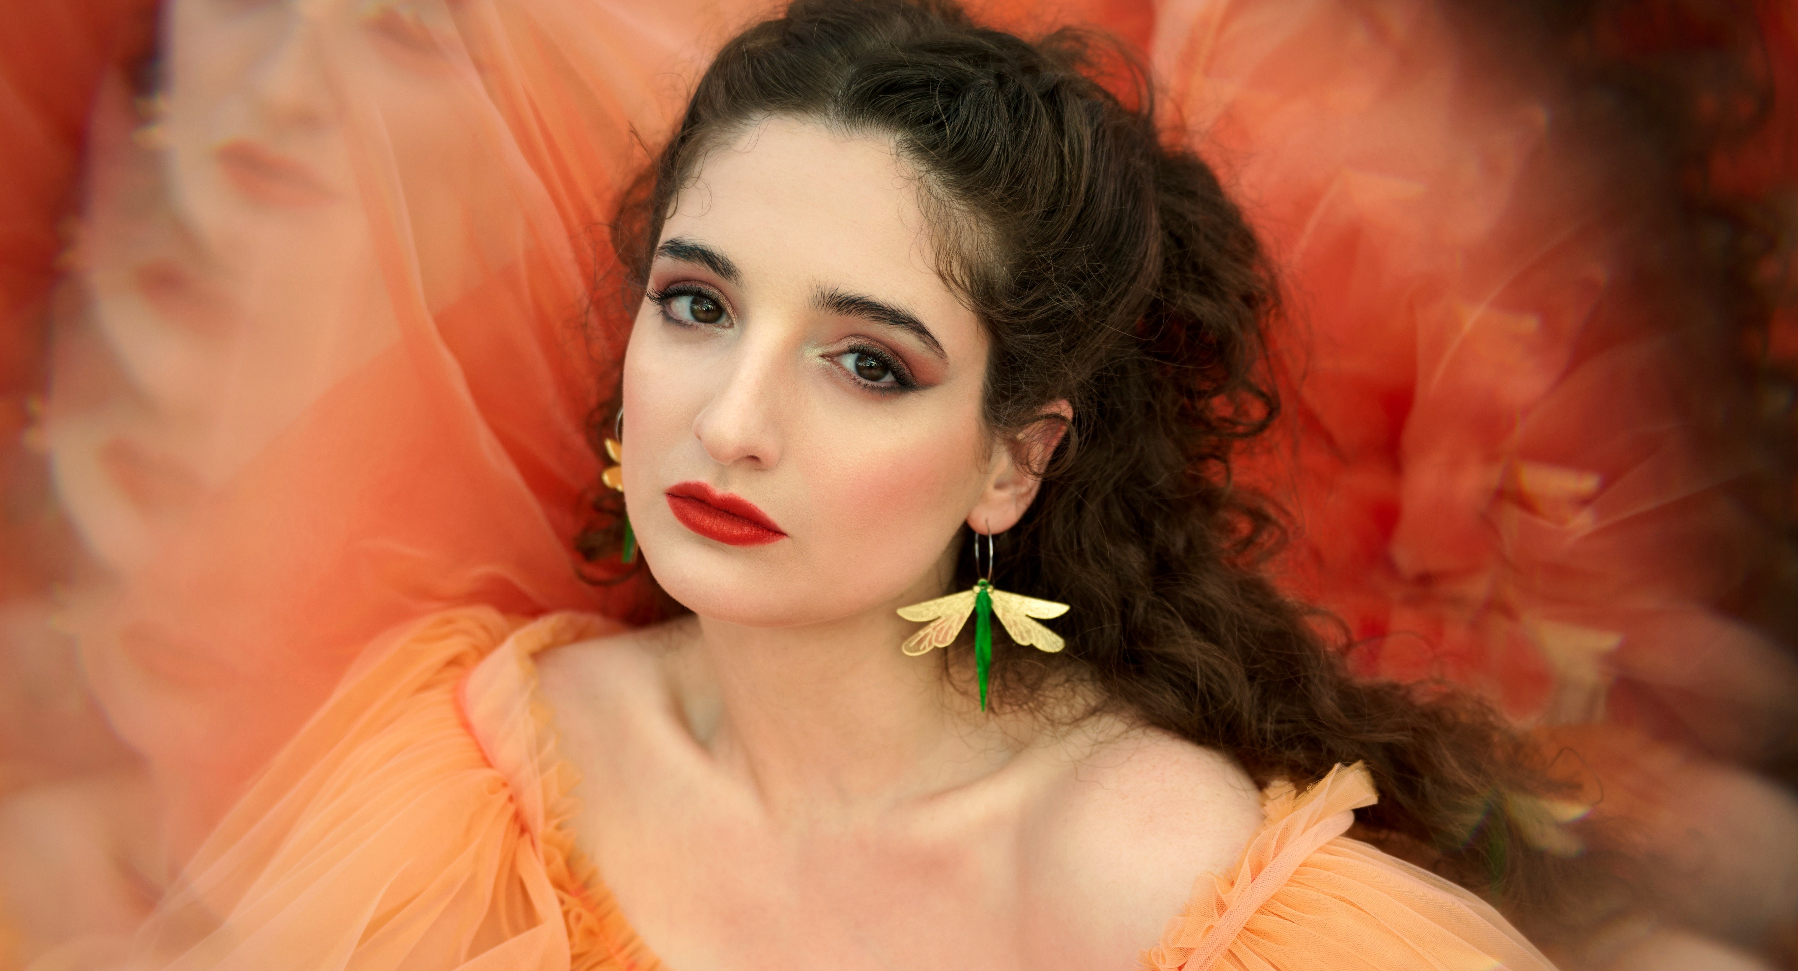
Foto: Shira Patchornik © Loes Gorseling
Die Sopranistin Shira Patchornik erhält den OPUS KLASSIK 2026 in der Kategorie Nachwuchskünstlerin. Ausgezeichnet wird ihr gefeiertes Debüt-Soloalbum «Bella Furia», das sie gemeinsam mit den Schweizer CHAARTS Chamber Artists unter der Leitung von David Castro-Balbi eingespielt hat. Verliehen wird der Preis bei der OPUS-KLASSIK-Gala am 11. Oktober 2026 im Konzerthaus Berlin.
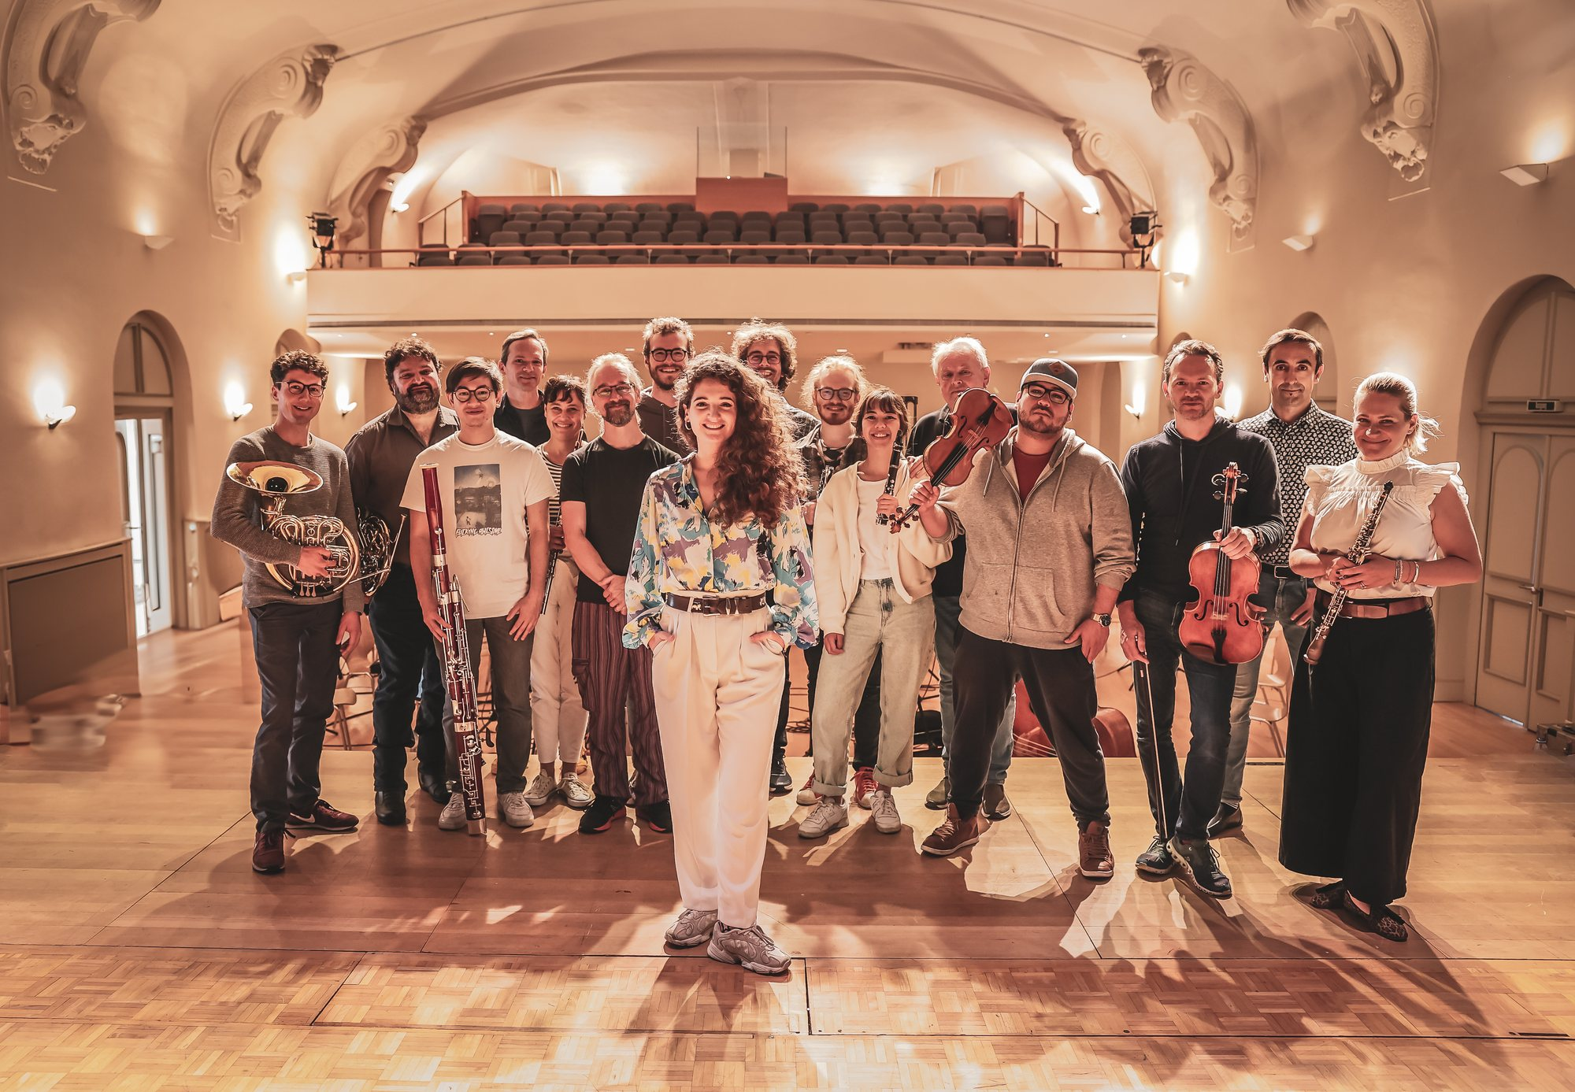
Shira Patchornik & CHAARTS Chamber Artists © afleckimage
Bedeutung des Preises
Der OPUS KLASSIK ist Deutschlands wichtigster Preis für klassische Musik. Er wird seit 2018 jährlich von der Gesellschaft zur Förderung der Klassischen Musik vergeben und ist der Nachfolger des ECHO Klassik. Für die Ausgabe 2026 gingen über 680 Einreichungen ein — ein Rekord; eine unabhängige Jury aus elf Fachleuten vergibt die Auszeichnungen in rund 30 Kategorien. Die Gala findet am 11. Oktober 2026 im Konzerthaus Berlin statt und wird vom ZDF übertragen. Die Auszeichnung als Nachwuchskünstlerin zählt zu den bedeutendsten Anerkennungen, die einer jungen Sängerin im deutschsprachigen Klassikbetrieb zuteilwerden können.
Die CHAARTS Chamber Artists
Der Preis würdigt ausdrücklich eine gemeinsame Leistung. An Shira Patchorniks Seite stehen die CHAARTS Chamber Artists — ein Schweizer Kammerensemble, das Musikerinnen und Musiker aus ganz Europa vereint. Unter der Leitung von David Castro-Balbi prägen sie mit ihrem spielfreudigen, farbenreichen Zusammenspiel den Charakter von «Bella Furia»; die internationale Fachpresse hob dieses Miteinander eigens hervor. Für die CHAARTS ist es bereits der zweite OPUS KLASSIK für ein gemeinsames Album — 2023 wurden sie mit der Schweizer Sopranistin Regula Mühlemann für «Fairy Tales» ausgezeichnet.
Das Album «Bella Furia»
«Bella Furia» versammelt sieben selten gehörte Arien aus Opera buffa und Dramma giocoso des 18. Jahrhunderts — Werke von Piccinni, Haydn, Mozart, Salieri und Paisiello — und schließt mit Mozarts Divertimento KV 251, dem sogenannten «Nannerl-Septett». Das Programm stellt adlige Damen und schlagfertige Dienerinnen einander gegenüber und zeichnet das ganze Spektrum weiblicher Affekte: von Wut und Trotz bis zu Verletzlichkeit und Selbstbehauptung. Aufgenommen wurde das Album im Löwensaal in Beinwil am See (Kanton Aargau) im Oktober 2023. (Solo Musica / Naxos · SM553)
Stimmen der Kritik
«A Diva is born — grandioses Soloalbum-Debüt!» — Online Merker
«Mit der «Bella Furia» hat Shira Patchornik ein bellissima album vorgelegt.» — Der Opernfreund
«Ein attraktives, wirklich bezauberndes Programm.» — Pizzicato
«Eine interessante Reise durch das barocke Repertoire — auf hohem Niveau.» — Klassik begeistert

Über Shira Patchornik
Shira Patchornik ist eine der spannendsten jungen Sopranistinnen ihrer Generation. Die israelische, in Leipzig ausgebildete Sängerin verbindet spielerisch-virtuose Leichtigkeit mit einem scharfen Blick für die Frauenfiguren, die sie verkörpert. Ihre besondere Leidenschaft gilt dem Barockrepertoire: Sie gewann erste Preise beim Concours Corneille 2021 in Rouen und beim Cesti-Wettbewerb 2021. Sie gastiert an Häusern wie der Bayerischen Staatsoper, der Komischen Oper Berlin, dem Theater an der Wien und dem Nationaltheater Prag.
Über die CHAARTS Chamber Artists
Mit packender Intensität vereint das Schweizer Ensemble CHAARTS Kammermusikerinnen und -musiker aus ganz Europa zum «grössten Streichquartett der Welt». Seit der Gründung 2010 am Künstlerhaus Boswil begeistert es mit stilistischer Bandbreite von Barock bis zur Gegenwart — kraftvoll, farbenreich und unmittelbar. Gemeinsam mit Stars wie Elīna Garanča, Martha Argerich, Vilde Frang oder Lucas Debargue steht CHAARTS für interpretatorische Persönlichkeit und pure musikalische Energie.
Über den OPUS KLASSIK
Der OPUS KLASSIK ist die wichtigste deutsche Auszeichnung für klassische Musik. Träger ist die gemeinnützige Gesellschaft zur Förderung der Klassischen Musik. Die Gala 2026 findet am 11. Oktober im Konzerthaus Berlin statt und wird vom ZDF übertragen.
Links
Website: https://www.shirapatchornik.com
Album (Bella Furia): https://naxos.lnk.to/SM553Na
Videos: https://www.shirapatchornik.com/video
Pressefotos: https://www.shirapatchornik.com/galerie

Pressekontakt
Sono Artists · Künstlerische Vertretung
Am Hof 5/22, 1010 Wien
office@sonoartists.com · +43 (0) 699 1170 0739

